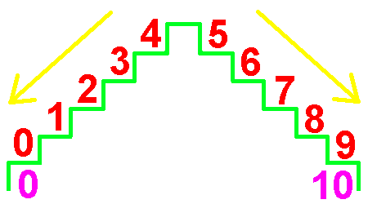


........................................................................

.................

- Zaokrúhli číslo 4 592:

a) na stovky: .............. b) na desiatky: .............. c) na tisícky: ...............

- Zaokrúhli na desiatky a vyber najmenšie číslo:

5 675 = .............. 5 671= ............... 5 677 = ............. 5 684 = ...............

Najmenšie číslo po zaokrúhlení je: .....................

3. Aký je ciferný súčet čísla 8 291 zaokrúhleného na stovky?

8 291 = ................ Ciferný súčet je : .....................................................

4. Aký je súčet čísel 3 400 a 4 870 po zaokrúhlení na tisícky?

3 400 = ............... 4 870 = ..................

A 7000 B 8000 C 6000 D 9000

5. Počet žiakov v V. A triede je po zaokrúhlení na desiatky 30.
Koľko žiakov môže byť v triede, ak školský zákon hovorí,
že na II. stupni sa triedy napĺňajú najviac do 28 žiakov.

Vypíš všetky možností: ..............................................................................

Koľko je takých možností, ktoré sa dajú deliť 2 bez zvyšku: ......................

Je medzi možnosťami aj taká, ktorá je deliteľná 5? Áno Nie

Stačí, ak je v tejto triede 12 dvojmiestnych lavíc? Áno Nie


6. Je daná nerovnica x < 4111.
Ktoré najväčšie prirodzené číslo zaokrúhlené na tisícky jej
vyhovuje?

..........................................................

7. Zaokrúhli na stovky a sčítaj tieto čísla: 662, 1006, 349.

662 = ........................ 1 006 = ........................ 349 = ....................

Súčet: ....................................................................................................

8. Žiaci boli v škole v prírode. Ich počet bol menší ako 70 a väčší ako 50. Bolo to číslo deliteľné 4 a po zaokrúhlení na desiatky dávalo hodnotu 70. Koľko deti bolo v škole v prírode?

A 64 B 72 C 68 D 66

9. Obvod štvorca je zaokrúhlený na stovky. Jeho hodnota je 6400 cm. Ktoré z nasledujúcich tvrdení sú pravdivé?

A Jedna jeho strana je zaokrúhlene 1600 cm.
B Obvod pred zaokrúhlením mohol byť 6450 cm.
C Pôvodná strana štvorca mohla byť 1500 cm.
D Najmenší obvod štvorca mohol byť 6350 cm.

10. Do školy zakúpili k počítačom 6 nových LCD monitorov.
Cena jedného bola 211 € a 30 centov.
Koľko zaplatili za monitory, ak cenu zaokrúhlime na celé eurá?

1 LCD ..................................................................................................

6 LCD ..................................................................................................

Zaokrúhlená suma: ............................................................................



